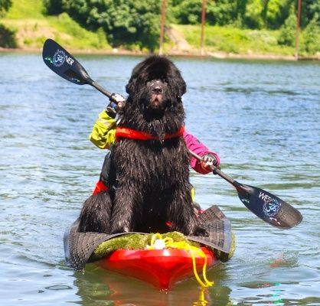
Inbjudan till

SM 2018

Har du och din hund fått Godkända poäng i Elitklass
1 Sept 2017 – 31 Aug 2018
Då är ni Välkomna att anmäla er till SM 2018!

Örkelljunga Hjelmsjön: lörd 15 september
Domare: Monica Åkesson och Kristina Schölin

Anmäl på www.snk.info – Onlineanmälan senast 31/8-18
Vid ev frågor ang anmälan, kontakta Bodil 070-5435795

Boende: Hjelmsjöns Camping 073- 826 32 91
Kaptensgården 072- 083 54 30
Örkelljunga Bed & Breakfast 070- 929 07 53

Anmälan gemensam middag på lördagkvällen kontakta Torgny: torgny.hakansson@telia.com

